INFORMACJA NA TEMAT POTENCJALNYCH ZAGROŻEN ZWIĄZANYCH ZE STOSOWANIEM ELEKTRONICZNYCH PAPIEROSÓW

CO TO SĄ E-PAPIEROSY?
E-papieros to inaczej elektroniczny system dostarczający nikotynę. E-papierosy to urządzenia elektroniczne, które podgrzewają ciecz i wytwarzają aerozol lub mieszankę małych cząstek w powietrzu. Mają wiele kształtów i rozmiarów. Większość z nich ma baterię, element grzewczy i miejsce na tzw. liquid. Niektóre e-papierosy wyglądają jak zwykłe papierosy, cygara lub fajki. Inne przypominają pamięć USB, długopis lub przedmioty codziennego użytku. Papierosy elektroniczne funkcjonują pod różnymi nazwami :e-papierosy, e-fajki lub systemy dostarczania nikotyny (ENDS). W skład e-liquidu wchodzą: glikol propylenowy i/lub gliceryna, woda lub etanol, nikotyna (od 0 do 20 mg/ml) oraz dodatki smakowo-zapachowe. Obecnie istnieje ponad 8000 różnych rodzajów e-liquiduo owocowych bądź słodkich smakach (m.in.: czekolada, popcorn, guma balonowa, wanilia), które mają na celu zachęcić młode osoby do sięgnięcia po e-papierosa. Korzystanie z e-papierosa jest czasem nazywane „wapowaniem” lub „JUULINGIEM”.
JAK DZIAŁAJĄ E-PAPIEROSY?
E-papieros działa na zasadzie podgrzewania płynu (e-liquid) do temperatury około 200oC, tworząc przy tym aerozol, który jest wdychany przez użytkownika. Zwykle zawiera on nikotynę, aromaty i inne substancje chemiczne. Użytkownicy wdychają aerozol z e-papierosów do płuc. Mogą go również wdychać osoby postronne, gdy użytkownik wydycha go w powietrze. Warto zwrócić również uwagę na fakt, że urządzenia do palenia e-papierosów mogą być używane do dostarczania substancji psychoaktywnych.
O ZNAJDUJE SIĘ W AEROZOLU
Z E-PAPIEROSA?
Aerozol z e-papierosów jest szkodliwą „parą wodną”. Aerozol do e-papierosów, który użytkownicy wdychają, może zawierać szkodliwe substancje, w tym:•acetaldehyd, •formaldehyd, •akroleinę, •propanal, •nikotynę, •aceton, •o-metyl-benzaldehyd, •karcinogenne nitrozaminy. Użycie e-papierosa powoduje emisję pyłu zawieszonego (PM2.5) oraz najdrobniejszych cząstek (UFPs), których stężenie wzrasta w powietrzu otaczającym e-palacza.

CO TO JEST JUUL?

JUUL to forma e-papierosa –urządzenie do vapingu o systemie zamkniętym, które nie jest przeznaczone do napełniania. Inteligentny mechanizm podgrzewający w urządzeniach JUUL wytwarza aerozol. Akumulator urządzenia JUUL ładuje się przez stację dokującą USB. Wszystkie e-papierosy JUUL mają wysoką zawartość nikotyny. Według producenta pojedyncza kapsułka JUUL zawiera tyle samo nikotyny, co paczka 20 zwykłych papierosów. Produkt jest dostępny tylko w wysokich stężeniach nikotyny, co może powodować u niektórych nastolatków szybki rozwój uzależnienia. JUUL używa płynnych wkładów nikotynowych zwanych „podami”, które są dostępne w smakach atrakcyjnych dla młodzieży

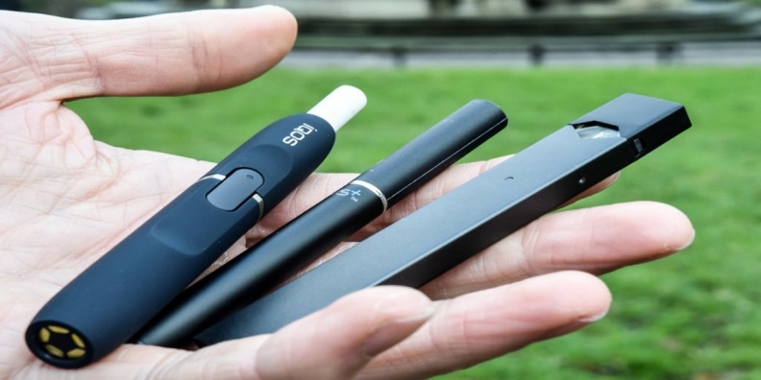

PROBLEM UŻYWANIA E-PAPIEROSÓW

W Polsce e-papierosy istnieją już od 13 lat, jednakich prawdziwa ekspansja na naszym rynku nastąpiła w latach 2008-2009. W tym okresie powstało najwięcej firm handlującymi tymi produktami, a za tym nastąpił lawinowy wzrost liczby użytkowników papierosów elektronicznych. W chwili obecnej Polska negatywnie wyróżnia się na tle innych państw. Odsetek użytkowników elektronicznych papierosów jest bardzo wysoki, szczególnie w grupie nastolatków i młodych dorosłych. Coraz więcej uczniów przychodzi do szkoły z elektronicznymi papierosami. Wielu z nich pali podczas przerw. Mimo, że szkoły wprowadzają regulaminy o zakazie używania e-papierosów, nie powoduje to spadku liczby użytkowników. Badania porównawcze przeprowadzone w 2011 roku i w 2014 roku wśród uczniów w wieku 15-19 lat wskazują, że liczba polskich nastolatków, którzy próbowali e-papierosa, wzrosła od 2011 roku sześciokrotnie. Nawet 30% uczniów w wieku od 15 do 19 lat regularnie pali elektroniczne papierosy, a 60% spróbowało ich co najmniej raz życiu.

Ponad połowa badanych (54,8%) uważała, że e-papierosy są dużo bezpieczniejsze niż zwykłe papierosy! Używanie e-papierosów jest traktowane przez młodzież jako mniej ryzykowne. Ponadto e-papierosy wyglądają atrakcyjnie, co osłabia negatywne przekonania na temat ich wpływu na zdrowie. Młodzież nie zdaje sobie sprawy, że e-papierosy tak samo uzależniają i tak samo negatywnie wpływają na zdrowie jak papierosy tradycyjne.

E-papierosy oraz tytoń podgrzewany postrzegane są jako mniej szkodliwe, dlatego młodym ludziom wydają się one szczególnie atrakcyjne. Pozwalają one ukryć młodzieży nawyk palenia. Tym samym eliminują istotny czynnik chroniący ich przed sięganiem po papierosy, jakim jest strach przed wykryciem nałogu przez rodziców. Dlatego też w łatwy sposób otwierają furtkę do palenia papierosów w przyszłości

JAKIE JEST RYZYKO ZDROWOTNE ZWIĄZANE Z UŻYWANIEM E-PAPIEROSÓW?

. Istnieją udokumentowane przypadki zatruć płynem z e-papierosów wśród dzieci oraz osób dorosłych.

Skutki zdrowotne wynikające z użycia e-papierosa

Układ oddechowy- podrażnienie górnych i dolnych dróg oddechowych, zapalenie oskrzeli, kaszel, zmiany rozedmowe w płucach

Układ immunologiczny- indukcja stanu zapalnego w drogach oddechowych, zmniejszenie wydajności układu odpornościowego, zwiększone ryzyko wystąpienia zapalenia płuc

Ośrodkowy układ nerwowy- zmiany behawioralne, upośledzenie pamięci, skurcze mięśni i drżenie mięśni

Pozostałe układy-podrażnienie oczu, kontaktowe zapalenie skóry i oparzenia, nudności i wymioty, podrażnienie błony śluzowej gardła i jamy ustnej

Co więcej, badania naukowe opublikowane w 2019 r. (Caporale et al., 2019) pokazują, że nawet beznikotynowe e-papierosy mogą być szkodliwe dla zdrowia, uszkadzając śródbłonek naczyń krwionośnych. Najnowsze doniesienia medialne
(z 23 sierpnia 2019 r.) donoszą o pierwszej śmierci dorosłego pacjenta związanej z ciężką chorobą układu oddechowego. Zgon jest wiązany z użyciem e-papierosów. Amerykańskie szpitale głośno mówią o coraz większej liczbie bardzo młodych osób palących e-papierosy, które trafiają do szpitali z problemami oddechowymi. Jedynym czynnikiem wspólnym w tych przypadkach jest używanie
e-liquidów.

CO ZROBIĆ,ABY UCHRONIĆ DZIECI PRZED UŻYWANIEM E-PAPIEROSÓW?

•Daj dobry przykład. Jeśli palisz, nigdy nie jest za późno na rzucenie palenia.

•Porozmawiaj ze swoim dzieckiem lub nastolatkiem o tym, dlaczego e-papierosy są dla nich szkodliwe. Nigdy nie jest za późno na pierwszy krok.

•Poinformuj dziecko, jaki jest twój stosunek do wszystkich wyrobów tytoniowych. Wyraź zdecydowany sprzeciw dla stosowania takich produktów. Uzasadniaj, dlaczego nie są one bezpieczne.

•Porozmawiaj z nauczycielami na temat egzekwowania zakazu palenia tytoniu na terenie szkoły oraz szkolnego programu zapobiegania paleniu tytoniu.

Opracowano na podstawie Materiału przygotowanego przez Główny Inspektorat Sanitarny przy współpracy z Ministerstwem Edukacji Narodowe

